请求如下：

http://localhost:8080/Search/GetJsonServlet?txtSearch=%E7%9F%A5%E8%AF%86%E5%8F%91%E7%8E%B0

返回结果过长，只取一部分为例子：
[{"score":1.4100381,"similarity":0.0,"title":"<div class=\"q\">数据库<em>知识</em><em>发现</em>和数据挖掘的关系</div>","content":"<div class=\"a\"><font size=\"2\">数据库<em>知识</em><em>发现</em>的研究始于从数据库中<em>发现</em> 有用 的 模 式 这 一 概 念 , 并 先 后 有 着 不 同 的 术 语[ 3] , 如数据挖掘(data mining) 、数据库<em>知识</em><em>发现</em> (Know ledge Discovery in Databases , 简 称 KDD) 等 . 当前通常认为 KDD 是从数据库 中<em>发现</em><em>知识</em> 的全部过程 , 而数 据挖掘则是 KDD 中的一个特 定步骤 .</font><br/></div>","view":"<a href=\"ShowTextServlet?paperid=2&line=5\">点击此处预览</a>","download":"<a href=\"DownloadPdfServlet?paperid=2\">点击此处下载</a>","tag_title":"IDSS中数据仓库和数据挖掘的研究与实现","tag_writer":"王冰清_怀进鹏","tag_write_time":"2015-01-29","tag_from":"北京航空航天大学学报"}]

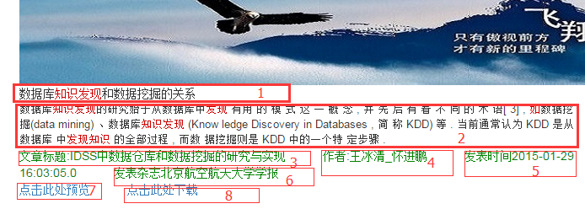
为json列表，其中的每一项包含以下几个属性：
score 和similarity：没用的参数，不用管
title：即指1
content：即指2
view：即指7
download：即指8
tag_title：即指3
tag_writer：即指4
tag_write_time：即指5
tag_from：即指6

